- 玻尔兹曼机训练算法

  - 置输入层与隐蔽层之间的权值W¹及隐蔽层与输出层之间的权值W²为[-1, +1]间的任意值。
  - 置时间计数t = 1。对训练样本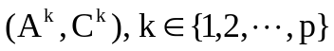做如下处理：
    - 把A^{k}加到输入层，C^{k}加到输出层（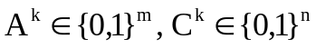）。
    - 随机选择隐蔽层结点i，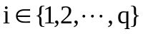，令其状态b_{i}翻转：
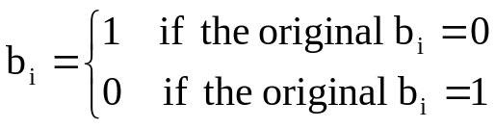
    - 计算由此而引起的网络总体能量变化
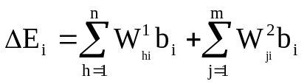
    - 若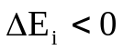，则确认这种状态变化。若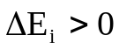，则计算概率：
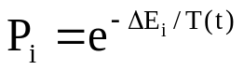
其中T(t) > 0为当前温度。设λ为随机产生的正数，0 <λ< 1。若P_{i} >λ，则接受这次状态的改变，否则不接受本次状态的改变，并将b_{i}复位至原有状态。
    - 若隐蔽层结点未全部考察，则挑选一新的隐蔽层结点，返回(2)。
    - 置时间计数t = t + 1，并更新温度：
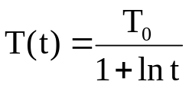
其中T₀为初始温度。
    - 返回(2)，直至对于，全局能量最低（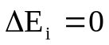）为止。此时认为网络达到平衡状态。
    - 对于输入A^{k}，记录隐蔽层状态，存入向量D^{k}，为后续统计使用：
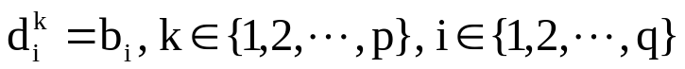
  - 对每次输入A^{k}及输出C^{k}，隐蔽层结点的稳态为D^{k}。统计第h个输入结点与第i个隐蔽层结点状态相同的概率Q_{hi}，以及第i个隐蔽层结点与第j个输出结点状态相同的概率R_{ij}：
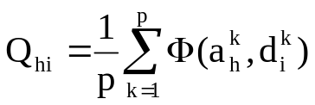，
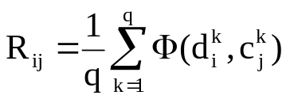
其中Φ(x,y)为关联函数：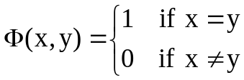
  - 重置t = 1，将A^{k}，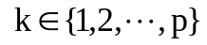置于网络的输入端，而使输出端自由活动。重复步骤2和3，此时由b_{i}翻转引起的全局能量变化：
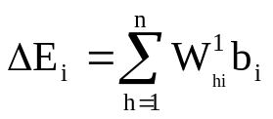
并相应计算概率分布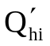和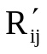
  - 调整网络权结构：
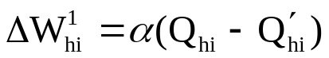
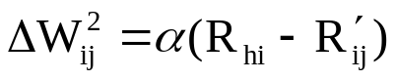
  - 重复步骤2-5，直至对于所有的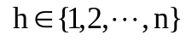，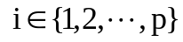，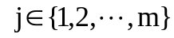，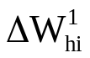和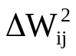都充分小为止。

